大竹县中医院总务科
门诊医技楼外墙维修询价招标采购
竹中医总采询【2022】1号

因我院门诊医技楼外墙原保温层部分脱落，需具有相关资质的机构对我院门诊医技楼外墙进行排查和维修,特公开邀请符合资质的单位参加竞标，现将有关事项公告如下：
一：招标内容及要求。
1：具有符合资质的机构对我院门诊医技楼外墙进行排查维修。
2：具体内容、要求见附件。
3：招标控制价230元/每平方（含税普票）。
4：合同签订后1个月内完成外墙维修工作（不可排除因素需要延长工期的除外），经医院验收小组验收合格后，并交付合法有效全额票据及结算资料15个工作日内一次性付清合同全部款项。

二、评标方式：
1:在满足我院询价要求的投标文件中采取最低价中标方式。
2:相同条件下、保障服务优胜者中标。

三、参与询价条件：
1、有效的营业执照及专项资质（复印件加盖鲜章）、其经营范围符合本次招标内容。
2、投标人须提供单位法人代表身份证复印件，如代表不是单位法人代表（负责人）,须附有“法定代表人（负责人）授权书”原件，法定代表人（负责人）身份证复印件，询价代表本人身份证复印件。

以上资质初步审验合格后予以报名，不接受未报名者的投标文件。
四、报名时间：2022年 1月11日～2022年 1月17日止。
报名地点：大竹县中医院总务科办公室

五、递交报价文件截止时间：2022年 1月 17日下午17：00点前将报价文件密封后递交至大竹县中医院总务科。
联 系 人： 唐先生
联系电话： 13548271836
六、投标者必须于递交日期截止前将密封报价文件交付给总务科，逾期视为自动放弃，我院不再受理。投标文件一旦递交，不再退回。

七、报价文件的编制
1、报价文件必须包含投标服务内容“报价一览表”每页加盖投标者公章（鲜章，复印无效），并签字确认。
2、报价文件必须密封，且密封袋封口处必须贴封条并加盖投标者公章（鲜章，复印无效）。
3、报价文件密封袋上必须注明参与询价项目名称、投标者公司名称。未进行密封和标注的投标文件将废标处理。

大竹县中医院

2022年1月11日

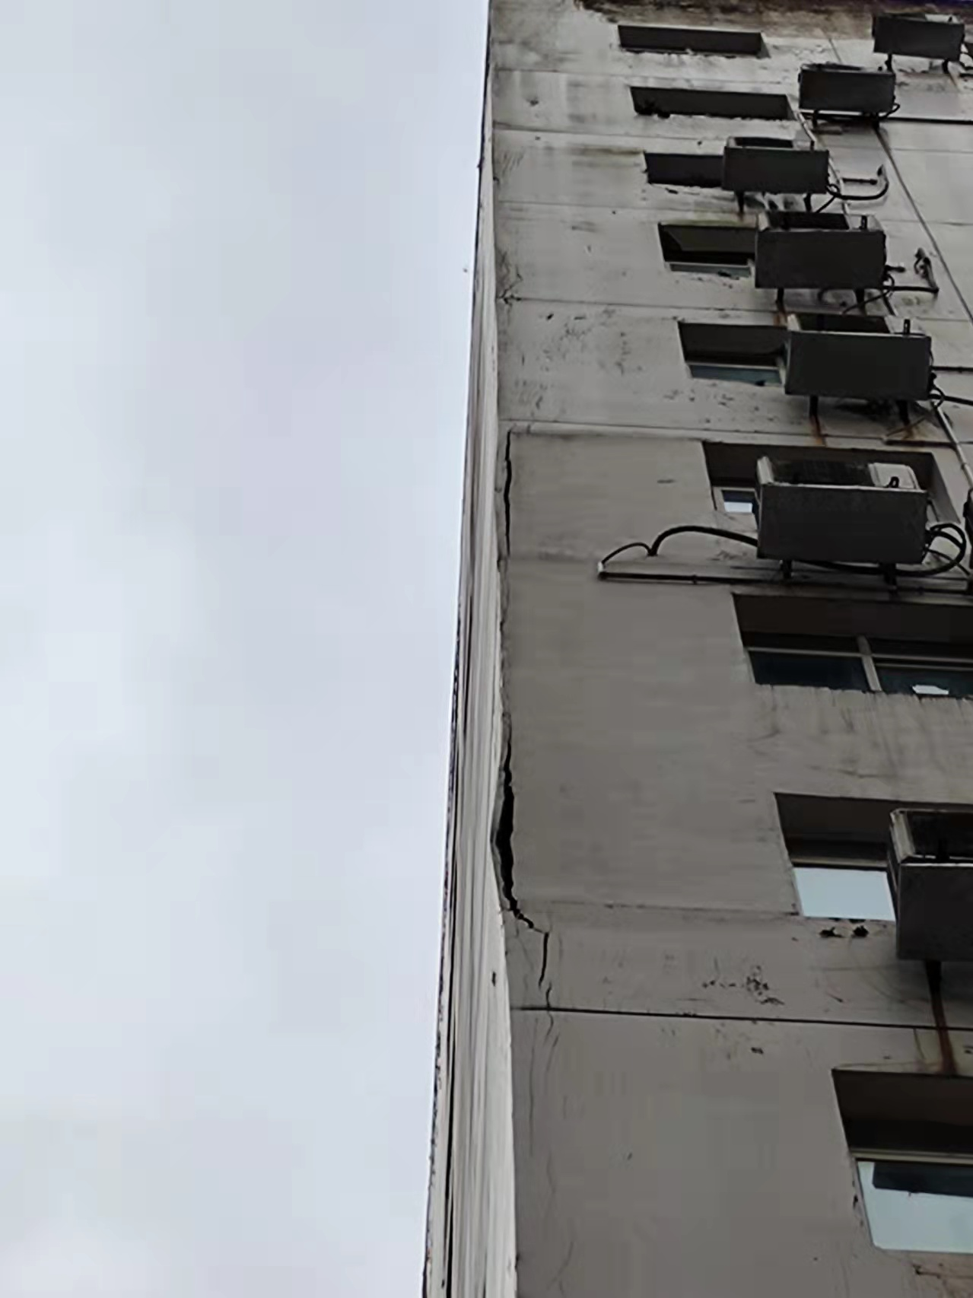
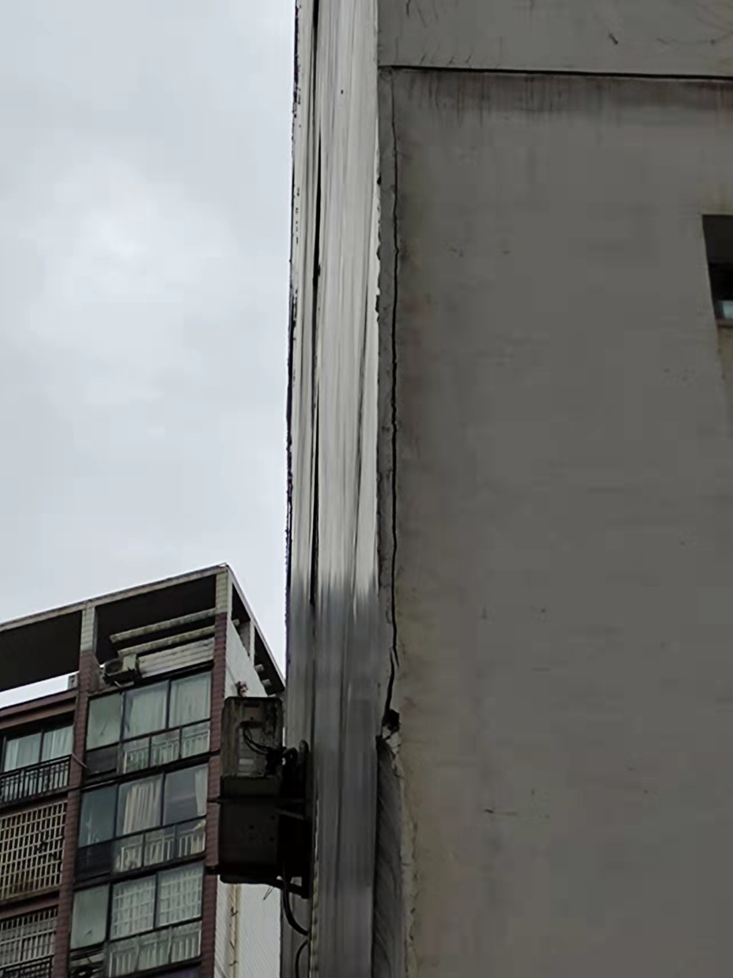

图为：门诊医技综合楼后停车场入口（2021/11月留图）维修面积约120平方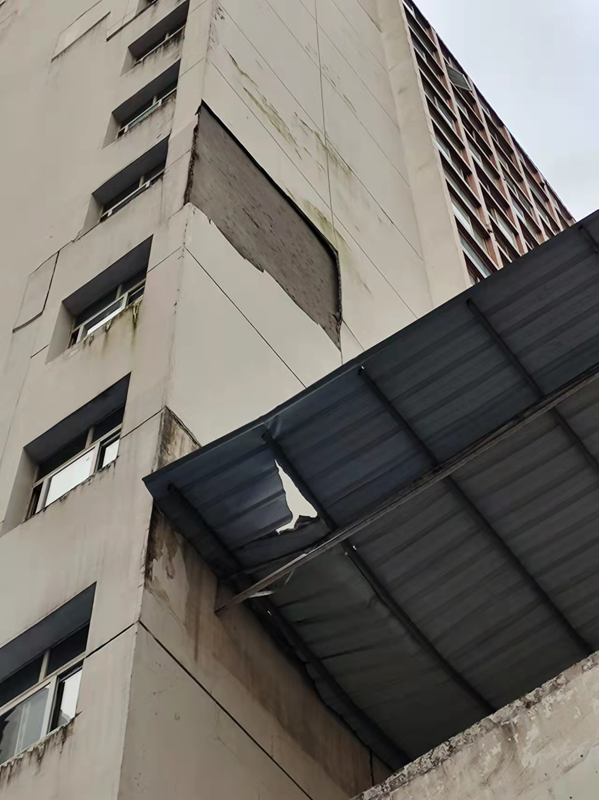

图为：急诊科通道外墙（2021/11月留图）维修面积约60平方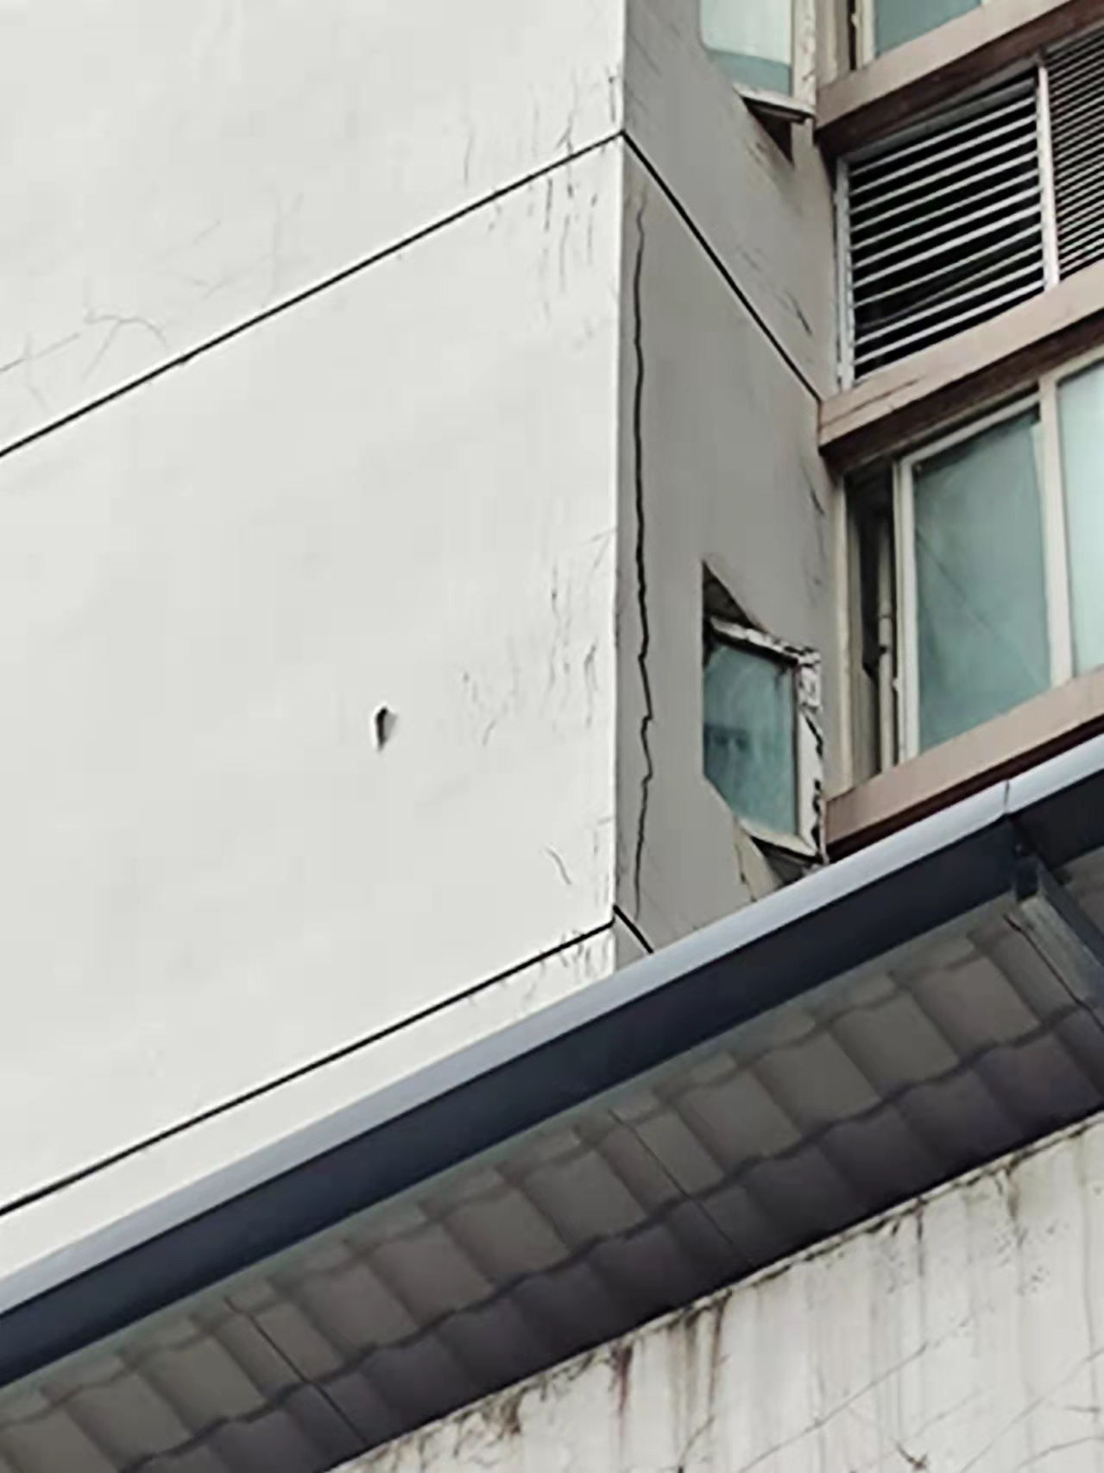

图为：胃镜室楼上平台外墙（2021/11月留图）维修面积约20平方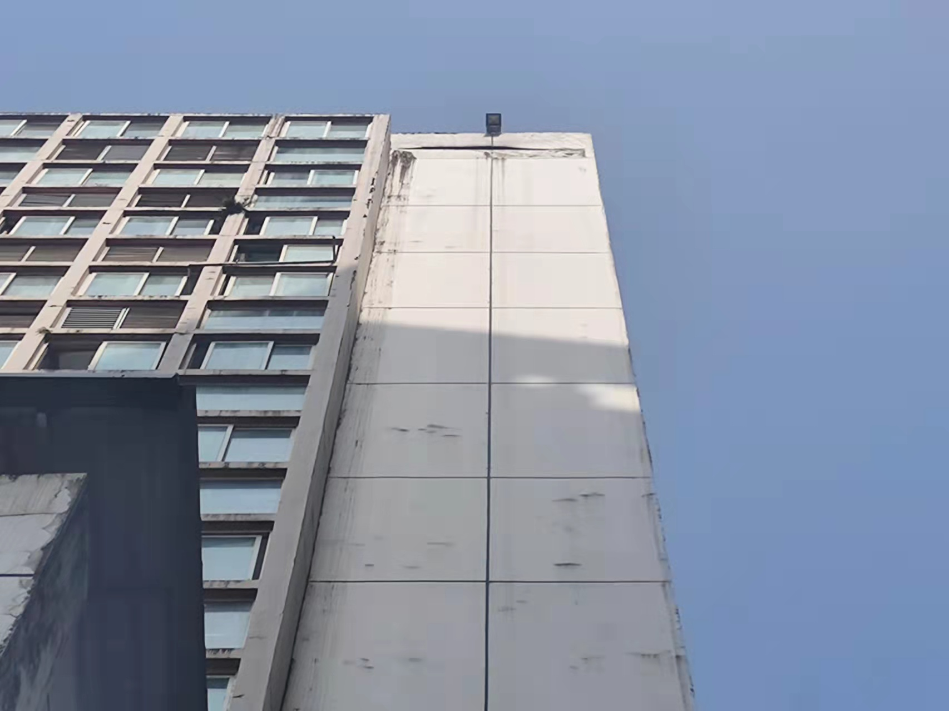

图为：楼顶右前墙面（2021/11月留图）维修面积约20平方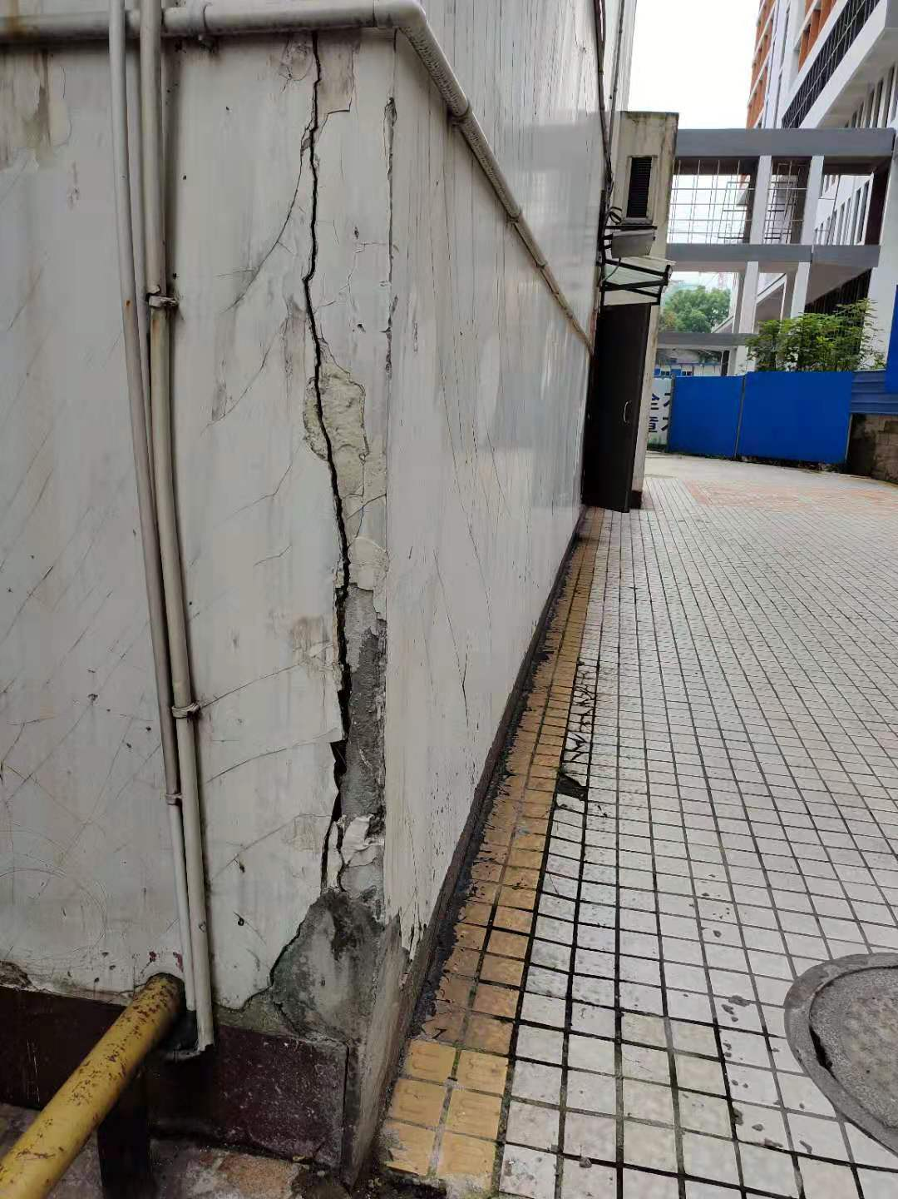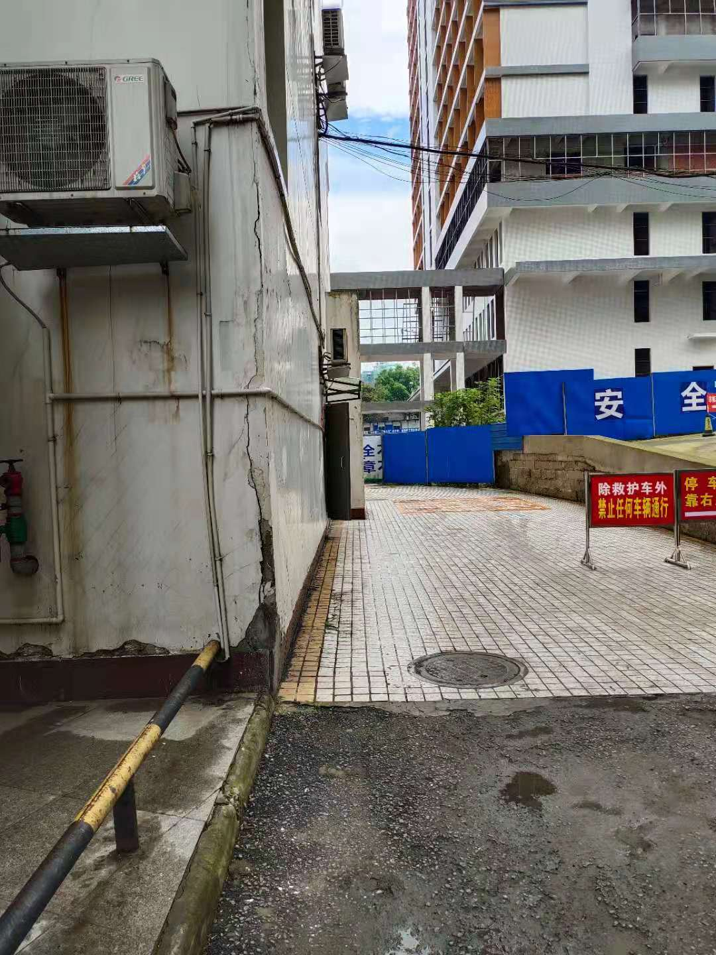

图为：易邮柜旁（2021/11月留图）维修面积约30平方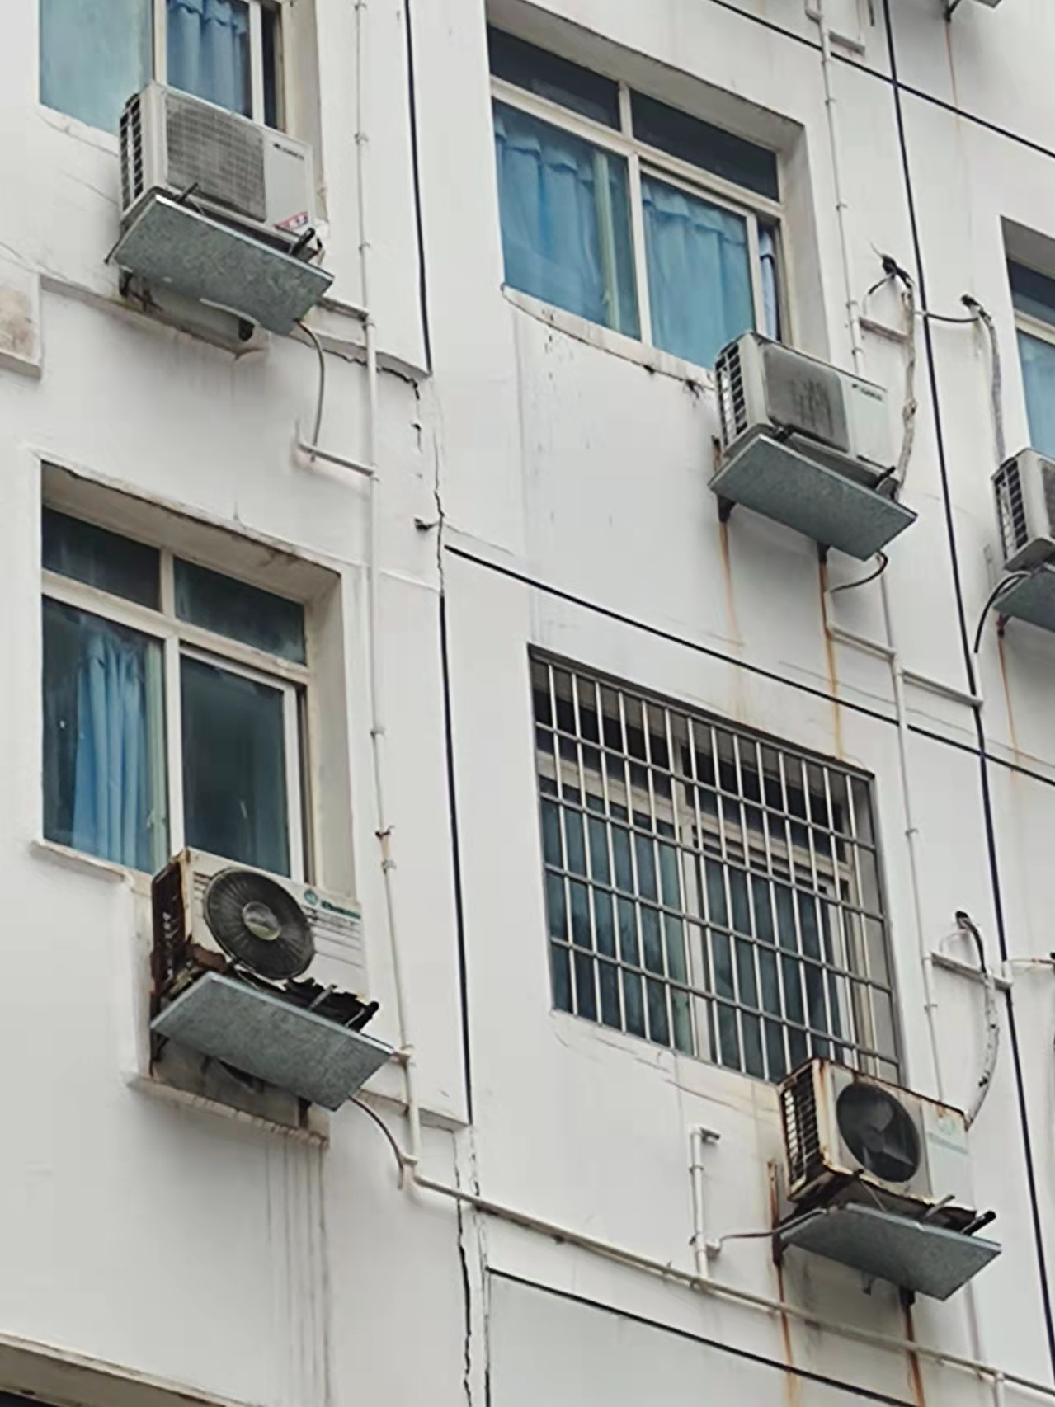

图为：消防控制室上外墙面（2021/11月留图）维修面积约30平方

1：提供有效合法许可资质及身份证复印件，如是委托人则需提供委托书及委托人身份证复印件。
2：现场勘查了解实际情况。
3：共计7个点面维修（铲除爆裂墙面保温层、墙面搓沙、腻子、外墙漆）。
4：报价为密封报价（根据甲方施工要求施工，包干价含安全保险）。
5：乙方负责全部施工安全。
6：中标单位再入场前提供施工单位的不记名商业保险单据。

大竹县中医院总务科

